**Ejercicio 3.3.2:**

Crear una tabla llamada cuenta que va a tener dos campos, numero_tran, que se refiere al movimiento o transacción que se produce sobre la cuenta (entero y clave primaria) y saldo (10 partes enteras y 2 partes decimales). Crear un trigger que guarde en una variable el acumulativo de los valores insertados en cada una de las tuplas. Insertar valores y comprobar el total de saldo insertado. Crear también un trigger que reste cuando eliminamos una tupla.

create database banco;

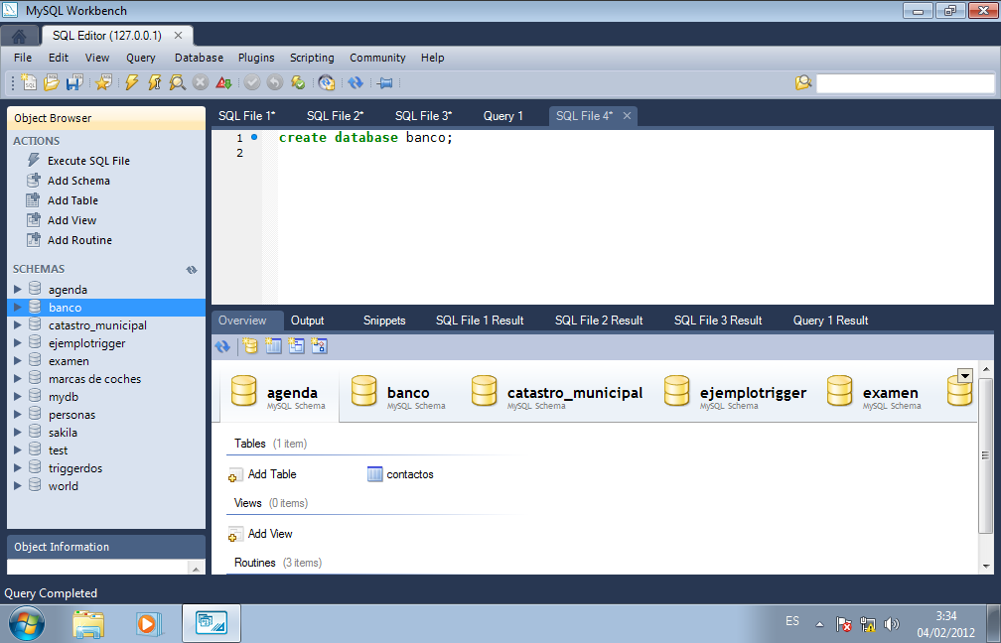

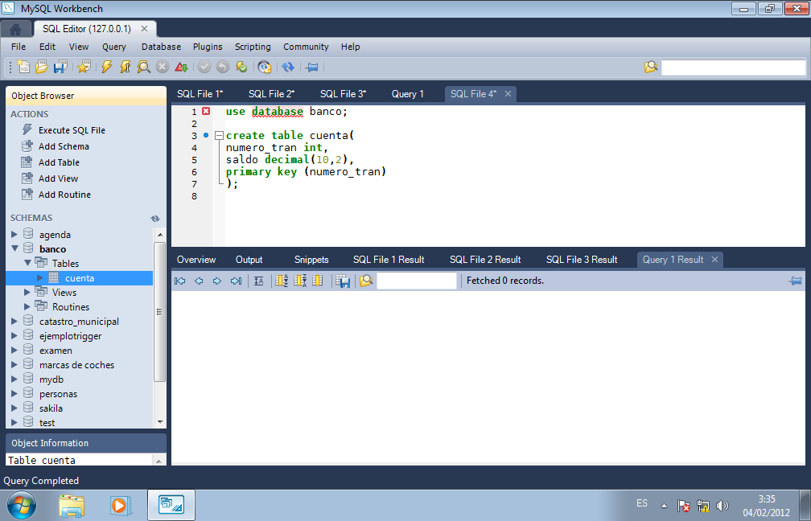

set @saldo=0;

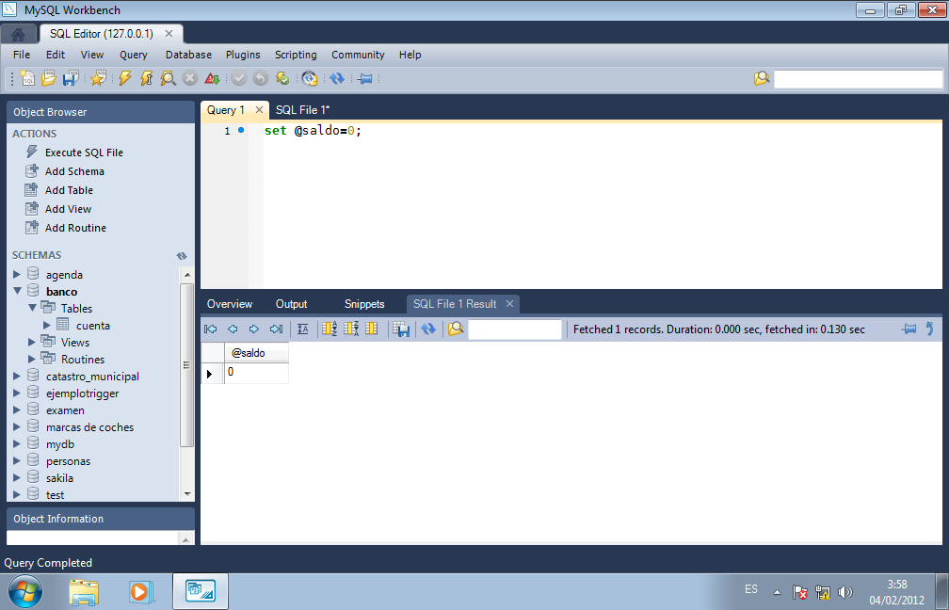

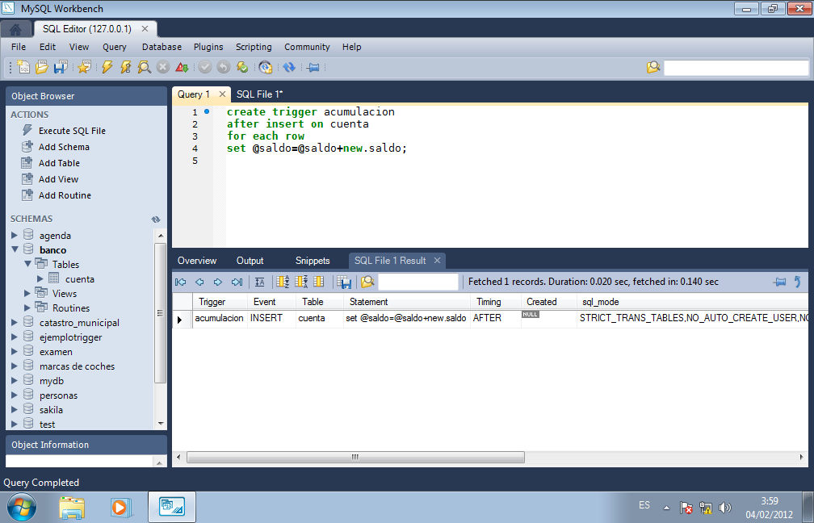

insert into cuenta(numero_tran,saldo) values (102,40.5);

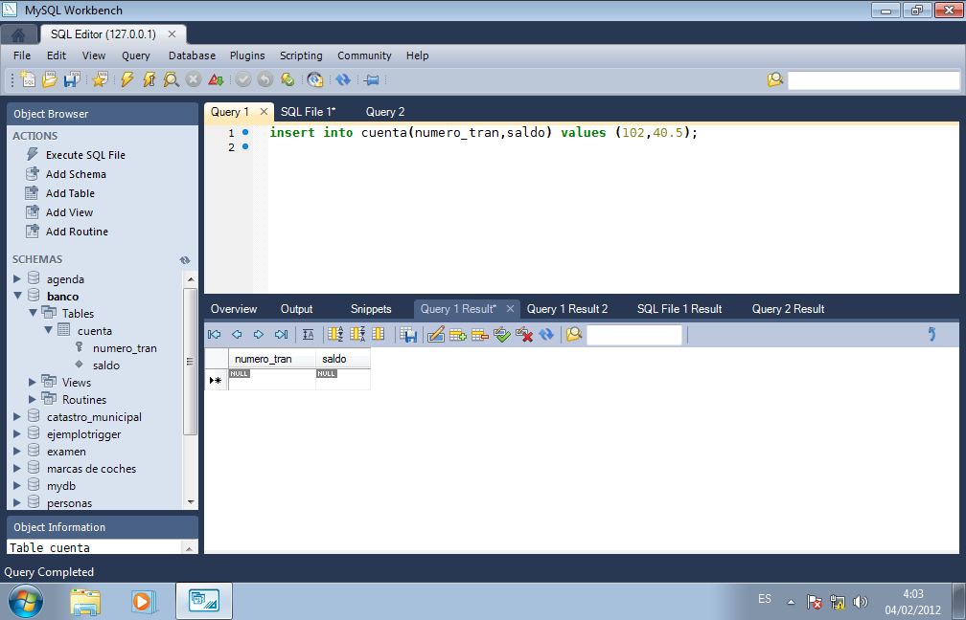

select @saldo;

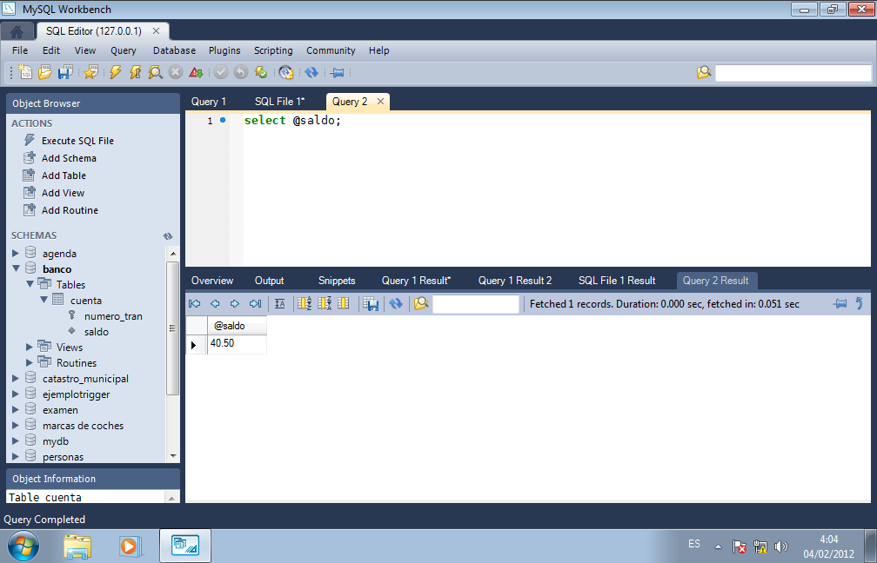

insert into cuenta(numero_tran,saldo) values (103,51.5);

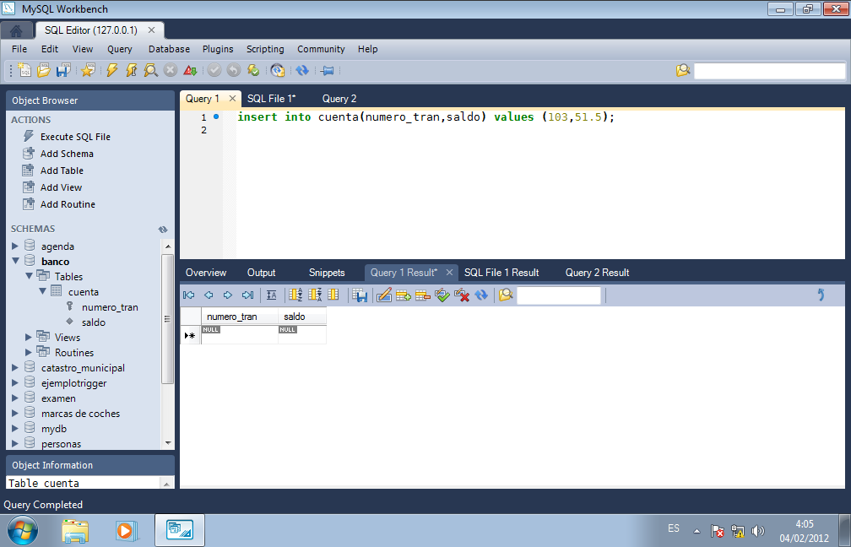

select @saldo;

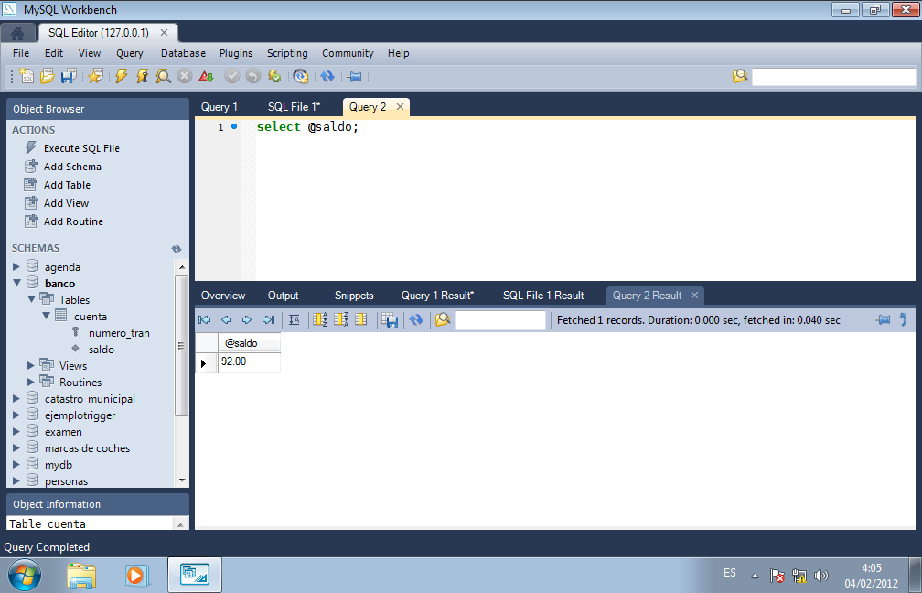

insert into cuenta(numero_cuenta,saldo) values (104,62.5);

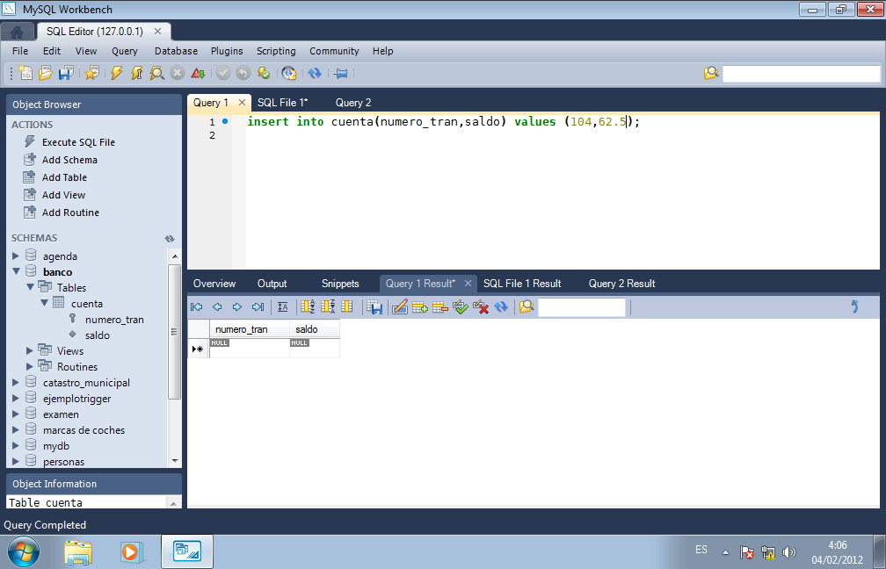

select @saldo;

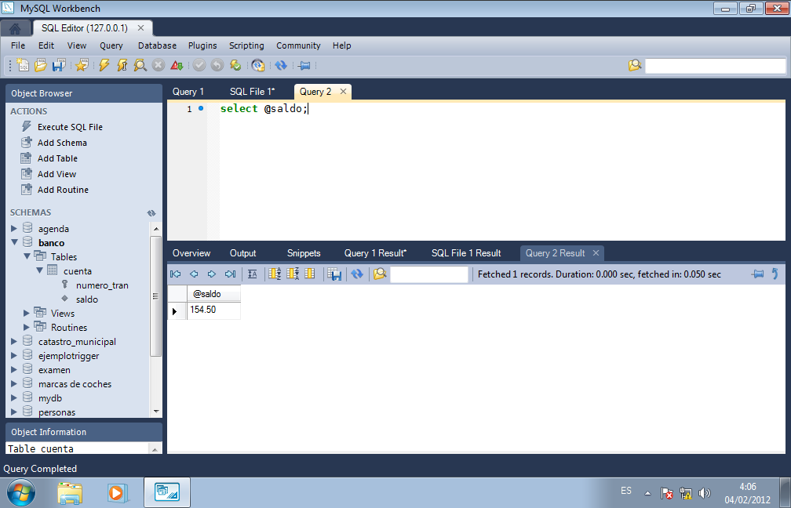

insert into cuenta(numero_cuenta,saldo) values (105,73.5);

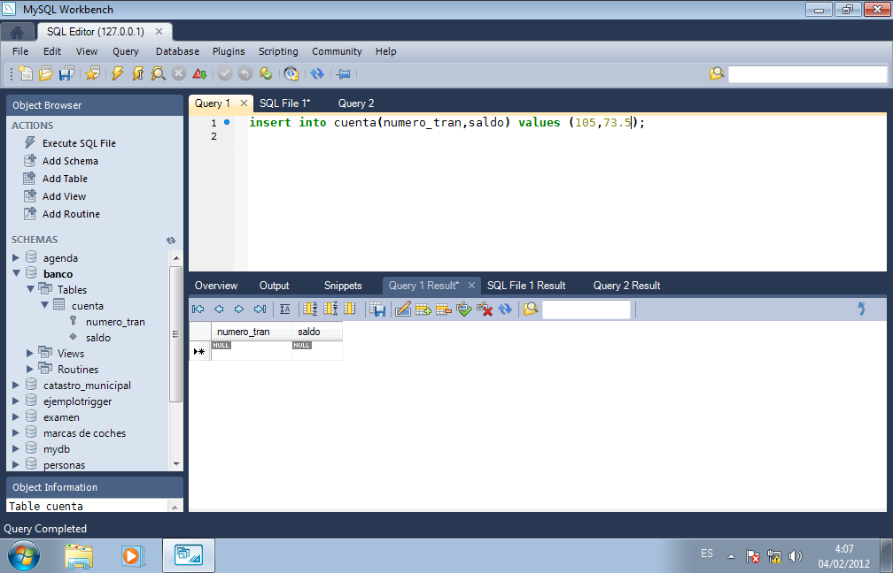

select @saldo;

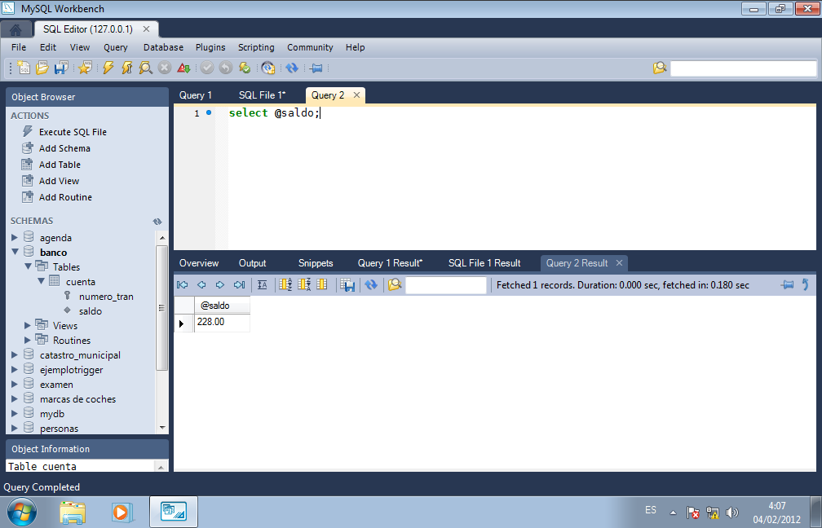

insert into cuenta(numero_cuenta,saldo) values (106,84.5);

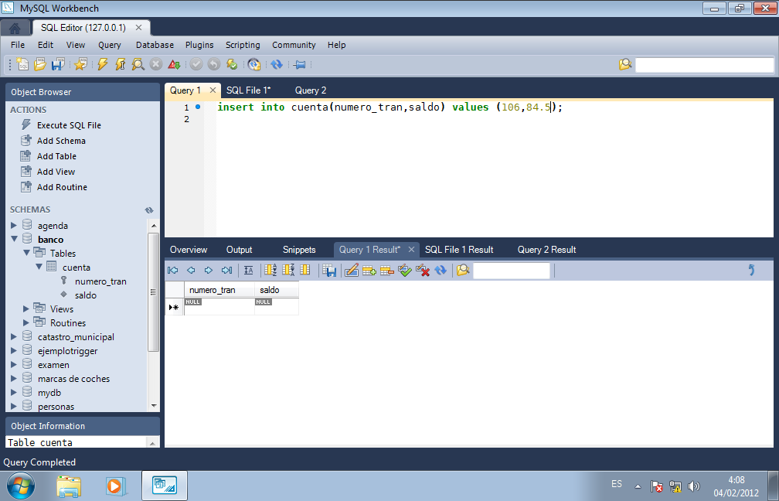

select @saldo;

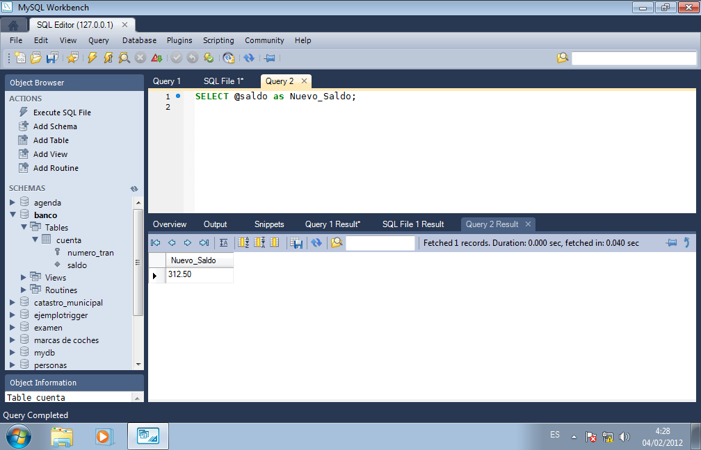

Vemos la cuenta:

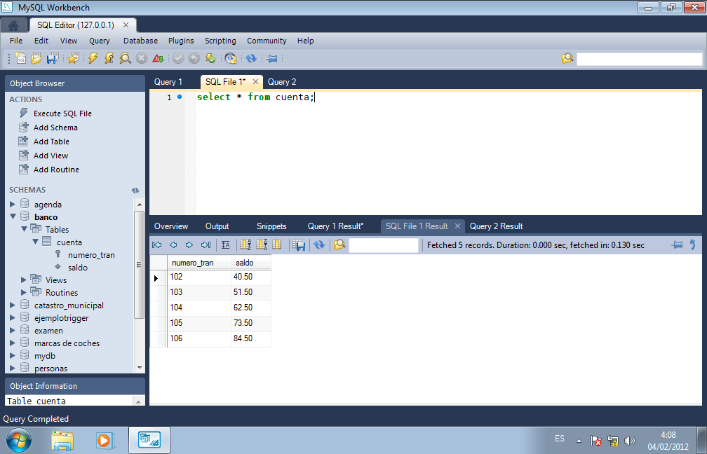

Ahora vamos a restar:

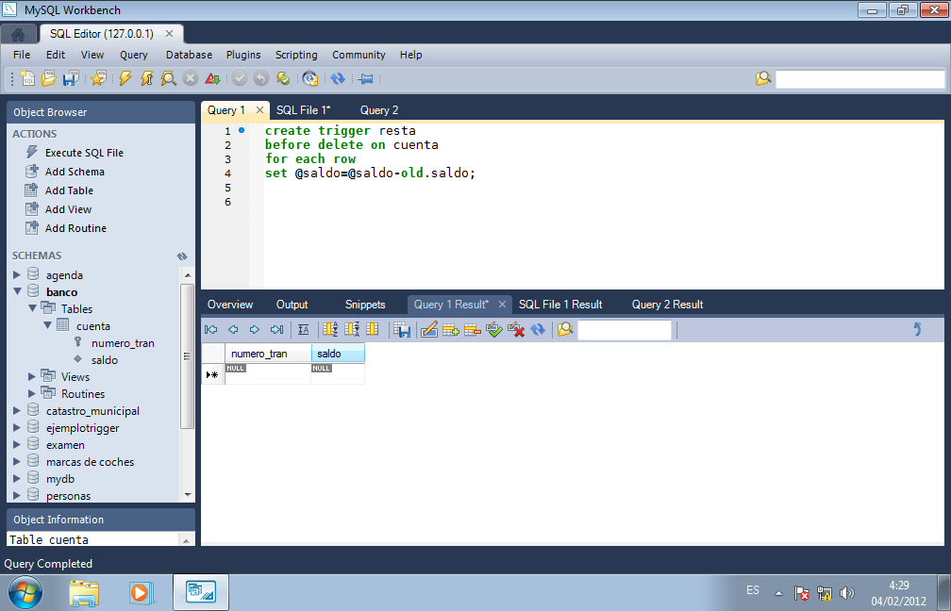

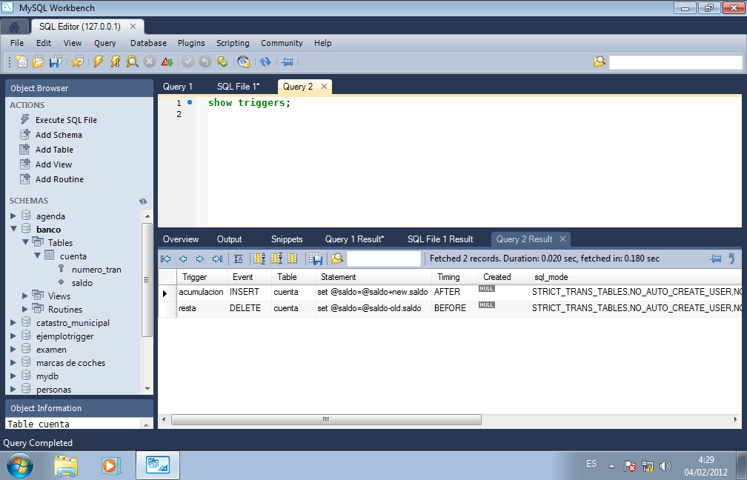

delete from cuenta where numero_cuenta=102;

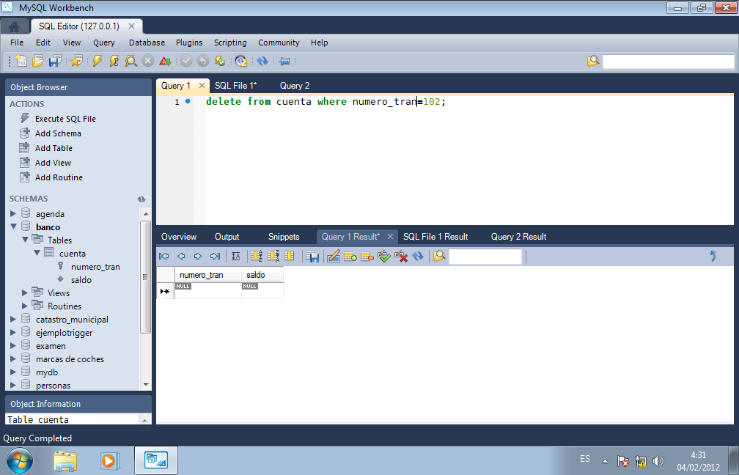

select @saldo;

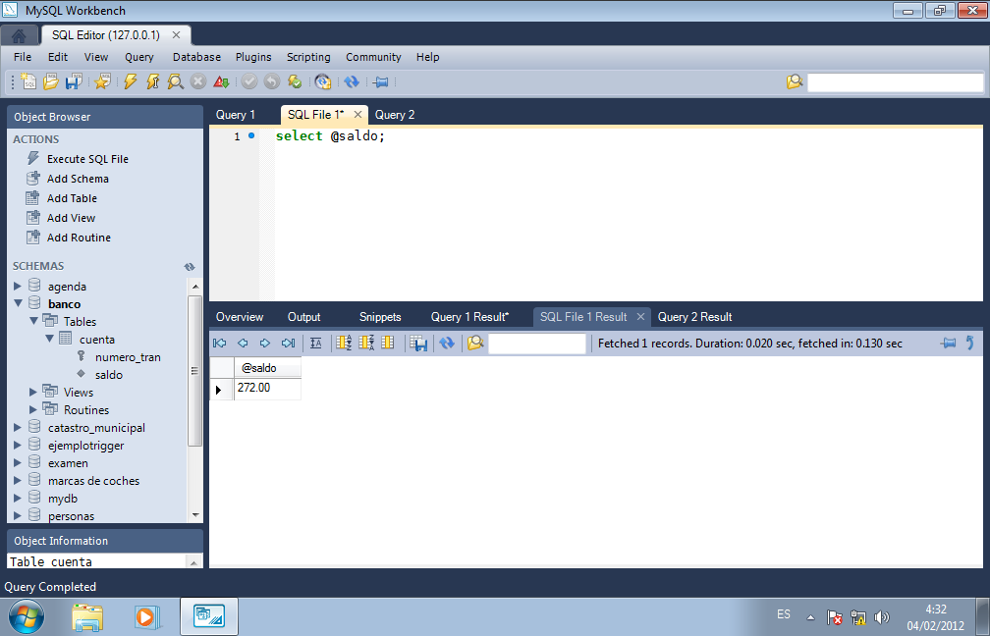

Y la cuenta quedaría:

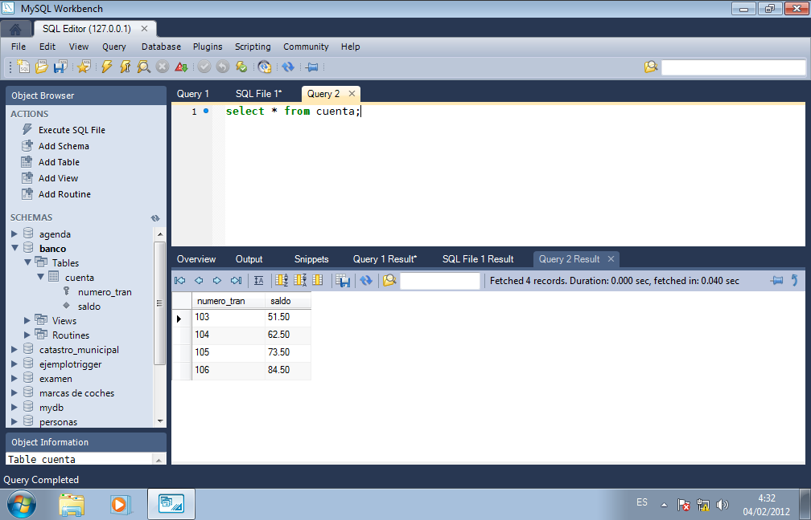

delete from cuenta where numero_cuenta=103;

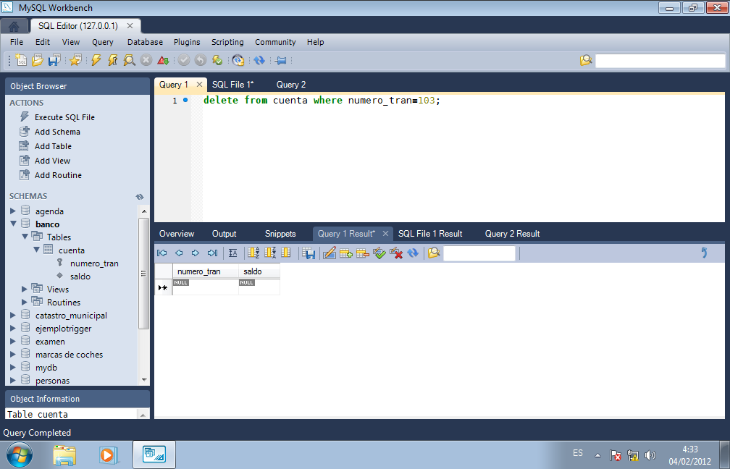

select @saldo;

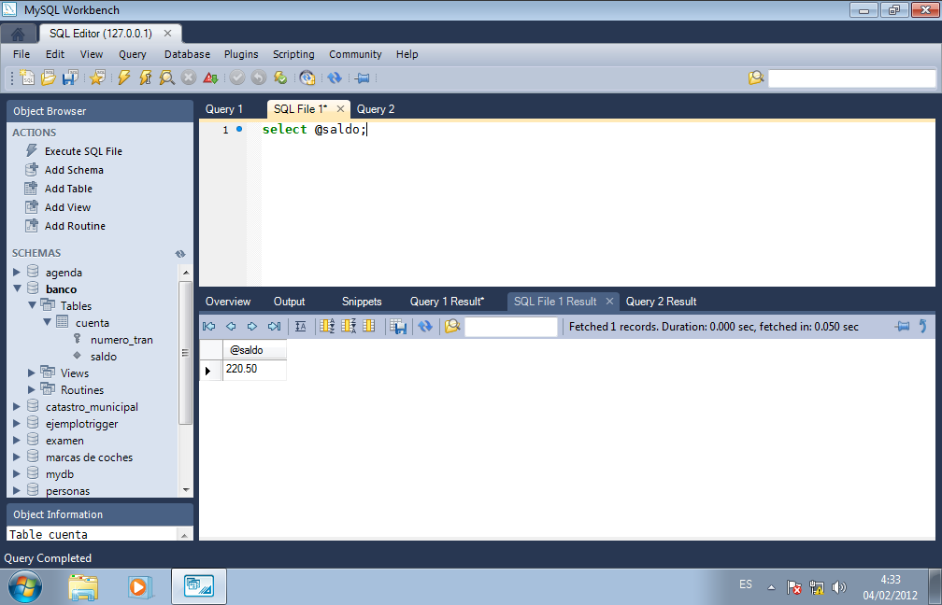

Y ahora la cuenta sería:

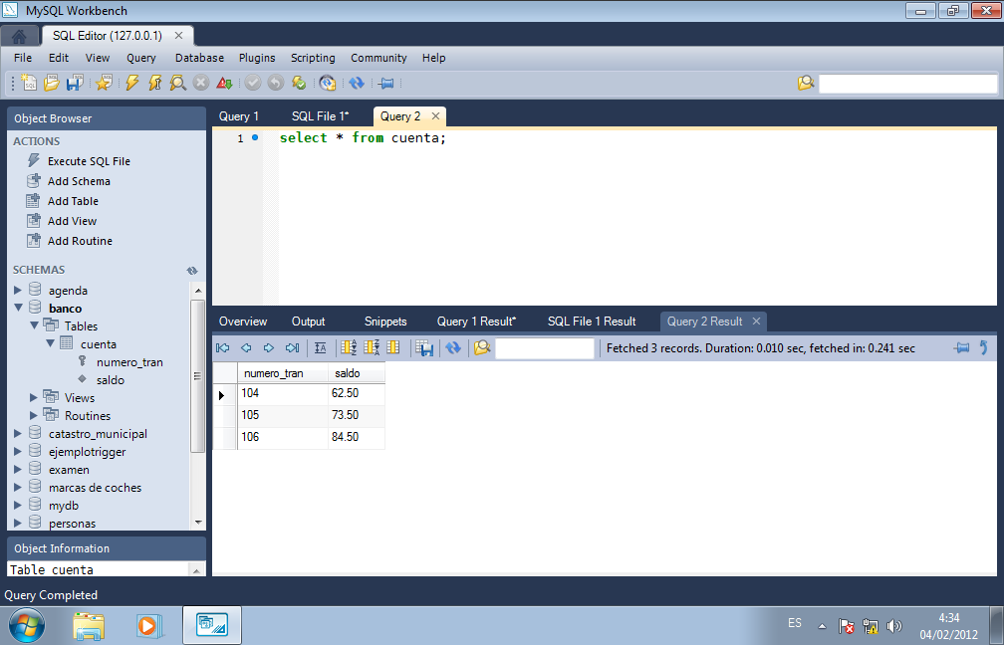

Y así podríamos borrar todos los registros de la cuenta.

delete from cuenta where numero_cuenta=104;

select @saldo;

delete from cuenta where numero_cuenta=105;

select @saldo;

delete from cuenta where numero_cuenta=106;

select @saldo;